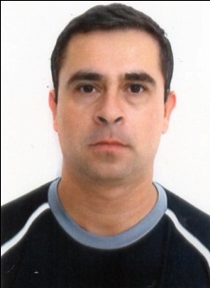

**Marcelo Rene Roza Mallet**

Rua José Mendes n° 65 – Jardim dos Lagos - Guaíba – RS – CEP 92500-000  
Contato: (51) 98773063 - E-Mail: Marcelomallet@bol.com.br  
Idade: 39 anos - Estado Civil: Casado.

|  |
| --- |
| **Formação Acadêmica** |

* Ensino Médio – Concluído;
* Cálculo técnico, interpretação e leitura de desenho técnico e metrologia – SENAI em 2002;
* Curso técnico mecânico José Cesar de Mesquita em 2004;
* Operação e programação de CNC (básico e avançado) em 2007;
* Curso de informática em 1998;
* Técnico e Celulose (a concluir)

|  |
| --- |
| **Experiência Profissional** |

* Thyssen Krupp Elevadores Período: 01/07/2002 à 13/04/2016

- Operação de máquinas operatrizes;

- Usinagem em máquinas computadorizadas (CNC) com tolerância centesimal / milesimal e programação das mesmas.;

- Uso de instrumentos de metrologia de alta precisão;

- Inspeção de qualidade em peças;

|  |
| --- |
| **Informações Adicionais** |

* Domínio da língua portuguesa (oral e escrita);
* Disponibilidade de horários
* Buscando se aperfeiçoar na área de atuação na empresa;
* Dedicação e facilidade no aprendizado de novas tarefas;